推荐人选详细事迹材料样例
（请严格按照以下样例提供，内容要翔实准确、感染力强，有具体工作事例，充分展现推荐人选的先进性和典型性。要杜绝虚构、夸大、歧义等易引发舆情的情况；要避免涉密涉敏内容。要有题记、二级标题，字数在2000字以内。）

哥哥留下了，弟弟也来接棒！数次放弃调动机会，“两对伴侣”坚守大山点亮孩子梦想

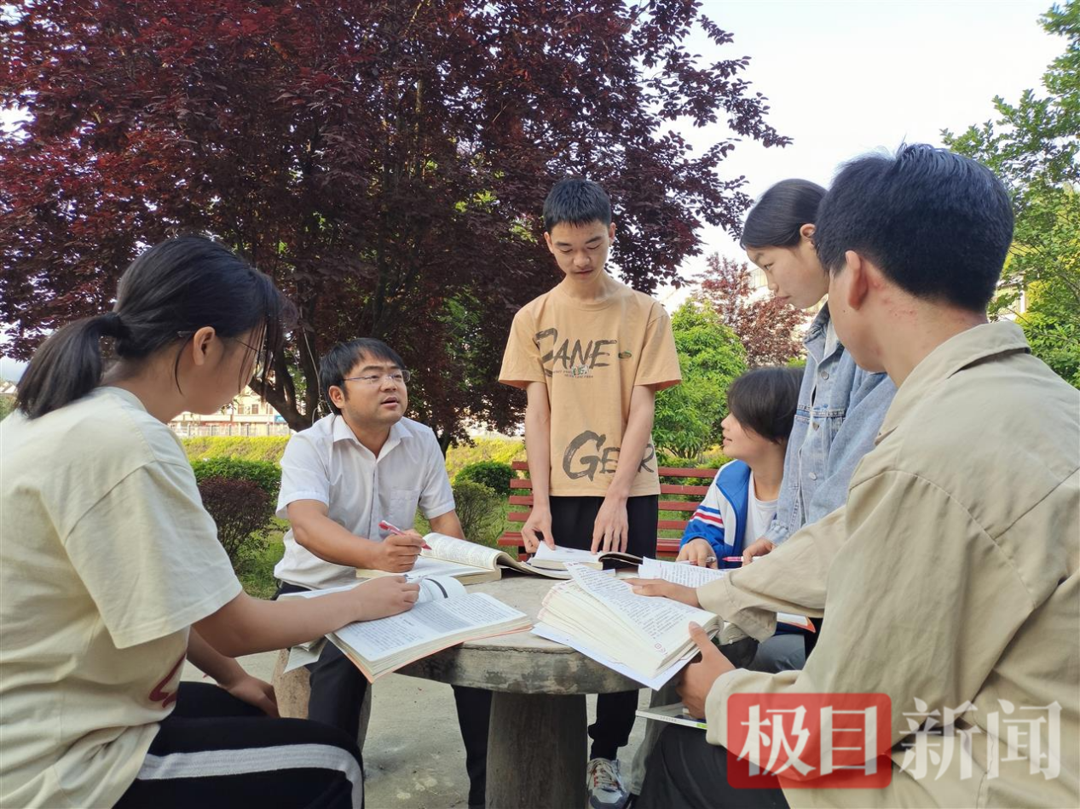
八月酷暑，湖北省十堰市竹溪县新洲镇中心学校一片寂静，语文教师郑建彬却依然忙碌。窗外青山如黛，室内风扇嗡鸣，他一边核对困难教师资助申请，一边回复家长暑期防溺水提醒信息。“离家远，学校就是家。”这位42岁的教师语气平静，“一个孩子的事都马虎不得。”自大学毕业扎根鄂西北深山，郑建彬与妻子赵红侠已在乡村教育岗位上坚守18年。
学生折的五彩千纸鹤挂满婚房
2007年夏，山东泰安小伙郑建彬站在人生的十字路口。湖北襄樊学院（现为湖北文理学院）毕业的他，本可回老家或留城工作，但童年记忆翻涌：村小老师陈培学带病授课、油布遮窗的场景刻骨铭心。“只有我走进大山，才能托起更多孩子走出大山的翅膀！”郑建彬毅然报名湖北省教育厅“农村教师资助行动计划”，远赴竹溪新洲。“我也是从农村走出来的，知道教育对他们意味着什么。”他的话语里，满是赤诚。
更大的考验是爱情。此时，郑建彬的女朋友赵红侠也从哈尔滨的一所大学毕业，由于自小身体不太好，希望能留在城市工作。电话那头沉默良久，郑建彬恳切道：“咱们年轻吃点苦没关系，但要是能改变一个孩子的命运，这辈子过得就有意义！”最终，爱情共鸣理想，赵红侠紧握他的手踏上山路。
初到新洲镇中心学校，景象远超想象：学校三面环山，唯有一条坑洼崎岖的临崖河畔路。一到雨天，便泥泞不堪，寸步难行。他们的“新房”，是学校办公楼二楼集体办公室旁一间狭小的宿舍，仅一盏15瓦灯、无水无网、四壁萧然。学校日常用水全赖后山河流抽提，每到周末，郑建彬夫妻俩便卷起裤腿，在冰凉的河水中搓洗一周的衣物。遇上干旱时节，他们就和高年级学生一起，肩挑手提，下到河床深处，一桶桶地把水打上来，保障师生们基本的生活所需。
尤其令人揪心的是，学生大多是留守儿童，基础薄弱又缺乏自信。“第一次上课，我问学生‘长大后想做什么’，底下一片沉默，只有几个孩子小声说‘不知道’。”那一刻，郑建彬更坚定了留下的决心——他要帮山里的孩子找到梦想的方向。
2010年，就在这简陋却充满情义的校舍里，郑建彬夫妻俩举行了简单而庄重的婚礼。推开贴着喜字的寝室门，眼前景象让两人瞬间泪如泉涌——墙壁上，密密麻麻挂满了学生们亲手折叠的五彩千纸鹤，每一只都承载着最纯真的祝福。
三年资教期满，学校同期伙伴陆续离开，郑建彬和赵红侠却把根更深地扎进了这片土地。2012年，他们通过了湖北省农村新机制教师考试。填报志愿时，面对众多选项，他们在志愿表上“新洲镇中心学校”旁郑重打钩。
“这是无声的誓言！”当地教育局工作人员何衍辉感慨地说：“这份扎根泥土的情怀，是点亮乡村教育的火种。”
深山讲台上演家庭接力赛
2010年结婚后，赵红侠因水土不服、营养不良，好几次晕倒在讲台上。为了强健体魄，夫妻俩坚持运动——打羽毛球、转呼啦圈等，学生们也常常成为他们的“陪练”。为了山里的孩子，他们推迟了生育计划，直到2014年，儿子才降生。然而，望着学校依然紧缺的师资力量，郑建彬夫妇忧心忡忡：“大山的孩子，急需更多年轻的引路人！”
这份执着的坚守深深感染了亲人。2017年，赵红侠的弟弟赵良生毅然放弃城市工作，追随姐姐和姐夫进山任教，担任学校的数学和科学老师。次年，他的女友操顺鑫也背上行囊，加入了这个行列。2019年，这对志同道合的伴侣在青山见证下喜结连理。从此，四位“园丁”并肩守护着大山里的琅琅书声。“我们真心希望你们能帮助更多的孩子走出大山。”郑建彬对弟弟弟媳说，“这是责任的传承。”
从教30年的同事黄朝爱，见证着这场接力：“外地教师扎根深山，郑老师一家带动了师资稳定，为山区注入希望。”
如今，这个“教育家庭”接力耕耘，家长王大军在采访中动情地说：“大儿子迈入社会多年，回家先拜望郑老师；小儿子现在高三了，口口声声还是‘郑老师’！好老师如教科书，让学生在潜移默化中学会正直和善良。”
这些年，夫妻俩和弟弟弟媳曾多次有过调动到县城学校的机会，却都一一拒绝。郑建彬解释说：“我走了，班里的学生怎么办？他们习惯了我的教学方式，我也放心不下他们。”妻子赵红侠也全力支持：“只要你决定留下，我就一直陪着你。”
“郑老师一家真是把心都扑在了山里的孩子身上。”同事张玲提起他们，满是敬佩，“每学期家访，郑老师夫妻俩和他的弟弟、弟媳分头行动，多年来几乎走遍了新洲镇近20个村。有的村路崎岖，摩托车都没办法通行，他们就徒步爬山，来回常常要一两个小时，晚上九、十点钟才归家是常事，脚上磨出了水泡，却还在讨论学生的情况。”正是这份坚守与传承，让郑建彬家庭获评“十堰最美家庭”，成为当地教育系统的榜样。
“花果山”课堂让孩子们爱上学习
“孩子们，演起来！”郑建彬的语文课常变舞台。“山里的孩子基础薄弱，又容易自卑，传统的教学方式很难调动他们的积极性。”郑建彬深知，要让学生爱上学习，首先要让课堂“活”起来。经过多年摸索，他创新推出“快乐学习”教学模式，将游戏、生活案例融入课堂。
在一次《西游记》导读课上，他让学生分组扮演师徒，自制道具服装——教室瞬间化身为“花果山”，调皮的孩子成了“孙悟空”，沉默的学生化身“唐僧”。师生们巧妙融合网络资源、电子白板、投影设备，结合手工绘制、话剧排练和实践活动，让沉寂的课堂焕发勃勃生机。“把枯燥的知识变得有趣，让孩子们在快乐中求知。”与他共事18年的同事汤守金在采访中透露，这套教学方法成效斐然：他给学生作文撰写的评语和建议，篇幅常常超过学生作文本身；所教学科成绩稳居全县前列。2014年毕业、考入清华大学的毛旺，便是他引以为豪的学生之一。毛旺曾深情回忆：“初中三年时光，正是郑老师的悉心教导，为我的人生发展奠定了坚实的基础。”
针对学生基础参差不齐的问题，郑建彬从不简单归咎于“学不会”。他深入分析症结所在：是家庭环境影响？是同学关系困扰？还是师生沟通不畅？通过一对一耐心谈心，他首先帮助孩子找到阻碍学习的“心结”，重建“我能学好”的信心。在教学中，他创新推行“分层教学”：课后将学生按基础分组，鼓励学优生担任“小老师”带动后进生；自己把主要精力放在学业困难的学生身上，进行重点辅导。“每个孩子都有潜力，关键是要找到适合他们的学习方法。”郑建彬笃信这一点，他每天放学后都主动留下，在办公室里进行义务辅导，常常忙到夜幕低垂才回家。
他深知教育传承的力量，主动担起“传帮带”责任，积极帮扶年轻教师成长。数学老师胡倩云初上岗时曾倍感迷茫，郑建彬一句“三分教七分管，备好课才能让学生真正受益”的点拨，让她豁然开朗，潜心钻研教学。如今已成为县级优秀教师的她感慨道：“他从不摆架子，总跟我们说‘贴近同事才能真解难题’。”
在郑建彬的引领下，他所在的学科组，通过共同努力，多次被评为优胜学科组，为学校捧回近二十项荣誉奖牌。他个人也先后荣获“湖北省农村先进教师”“十堰市优秀共产党员”“十堰好人·楷模”等荣誉，成为扎根深山的教育标杆。
办公室总给学生备着“谈心桌椅”
办公桌上，学生悄悄放下的馒头、野果，是怕他错过饭点的无声关怀；感冒嘶哑时，讲台突现的润喉片和小纸条“老师多喝开水”，是孩子们朴素的牵挂；周末声声“老师去我家做客”的邀请，更是真挚的回馈——这些点点滴滴，汇聚成郑建彬心中那份“爱的契约”。
在留守儿童众多的新洲镇，郑建彬的脚步常踏着泥泞深入家访，周末则化身球友与知心人陪伴成长。曾内向自卑的学生杜定权，经他引导蜕变为阳光男孩；“问题大王”杨海，也在他发掘潜能、点燃兴趣后，成功蜕变并在县级演讲比赛中获奖，最终考入重点高中。
为了更有效地关爱留守儿童，郑建彬牵头建立了“爱心包保帮扶”机制，组织支部党员为全校留守儿童建立档案，精准掌握情况。帮扶不流于形式：每周落实谈心谈话，倾听心声；每月组织关爱活动，如集体生日会、端午包粽子等，营造家庭般的温暖氛围。他深知，“这些孩子缺的不是物质，而是关爱。我们多付出一点，他们的成长就多一份保障。”
小郭曾是个让老师头疼的学生：单亲留守儿童，性子急、脾气暴，厌学逃课、顶撞老师，甚至语文考试交白卷。郑建彬接班后，没有放弃他。他先委以“课堂时间管理组长”的小责任，再逐步提升为纪律管理干部、书法课代表，赋予其价值感和归属感。同时，频繁地谈心、阅读引导、学习方法探讨如春风化雨。渐渐地，小郭变了：守纪律、爱看书、肯钻研。中考时，他的语文从交白卷跃升到79分，成功升学。“郑老师没有嫌弃我，是那些小任务让我觉得自己有用，谈心让我明白学习是为自己。”小郭说。
这份师爱的温度，不仅温暖了学生，也感染着同事。西北教师王文静初到竹溪，方言不通急得直哭，郑建彬夫妇热情邀她来家吃饭，“炒鸡两只腿，一只给儿子，一只给我”。王文静深情说道：“他们像家人，教会我育人先育心。”汤守金老师同样印象深刻：“郑建彬的办公室里总为学生备着桌椅，几天深入谈心，就能让他们心服口服。”王文静由衷感叹：“好老师是山区的‘承重墙’，补足了家庭陪伴的空白，让留守儿童不再自卑。”
18年，累计助力1200余名学生飞出大山，有的还考入清华、武大等名校深造。郑建彬的欣慰与遗憾交织：最大欣慰是“孩子成国之栋梁”，最大遗憾是“山东双亲难尽孝”。但提及未来，他目标清晰：“继续扎根讲台，为更多山里娃点亮希望之光！”回望2007年，他想对年轻的自己说：“你选择的路已繁花似锦。”

典型定位和金句：请用一句话提炼推荐人选典型定位和金句。
参考：托举孩子们走出大山，更期盼他们学成归来振兴乡村
宣传选树亮点：请围绕推荐人选的核心事迹，用100字左右说明其典型特征和突出事迹。
参考：大学毕业后，他选择乡村教育，扎根鄂西北深山教育18年，携妻子赵红侠放弃城市生活，以青春守护山区学子梦想。面对交通闭塞、条件艰苦、学生基础薄弱等现实问题，他创新“快乐学习”教学模式，激发课堂活力，教育教学质量全县领先。他以爱育人，精准帮扶留守学生、学业困难学生。夫妻二人数次放弃调动机会，并感召弟弟、弟媳选择山区教育，形成“两对夫妻四位园丁”的教育坚守接力。曾获“湖北省农村先进教师”“十堰市优秀共产党员”“十堰好人·楷模”“十堰最美家庭”等荣誉。

